Resposta aos comentários dos revisores

As alterações propostas pelos revisores encontram-se a vermelho na nova versão do manuscrito.

Revisor B

Comentário 1 – “Pressão negativa nas salas sempre - necessidade de mobilizar a capacidade técnica nas Instituições, no sentido da prática correta - defender profissionais e outros doentes – podem ser consideradas múltiplas responsabilidades incluindo a criminal – o artigo tem de observar a boa prática”
Resposta 1 – As salas operatórias devem estar apetrechadas com as funcionalidades da renovação de ar que proteja o doente que está a ser operado de infeções peri-operatórias (por exemplo infeção de ferida cirúrgica ou outras) e em simultâneo proteja os profissionais de saúde e demais doentes no hospital. Deste modo, a renovação do ar dentro da sala operatória deverá incluir um equipamento de renovação/filtragem de ar com filtragem por filtro HEPA (High Efficiency Particulate Air), sistema de ar condicionado com filtragem de ar e exaustão para o exterior do tipo AVAC (Automated Vacuum Collection), de acordo com as especificações técnicas do país em questão e a legislação em vigor. No âmbito do doente COVID19 positivo, idealmente, os procedimentos que estão associados a aerossolização deverão ser efetuados num ambiente de pressão negativa, por exemplo uma sala de indução com estas funcionalidades. Ref.(https://www.ashe.org/ashe-issues-recommendation-or-use-during-covid-19). Irá ser acrescentado no manuscrito.

Comentário 2 - “EPIs de preferência estanques ex. capacete equipado com um respirador (equipamento de proteção está associado a um pequeno sistema de ventilação portátil conectado a um filtro HEPA)”
Resposta 2 - Os profissionais devem proteger-se de acordo com as recomendações em vigor para equipamentos de proteção individual no âmbito do bloco operatório. Desejavelmente o equipamento de proteção facial (máscara) poderá ter inclusive uma filtragem HEPA contribuindo para segurança do doente e outros profissionais. Irá ser alterado no manuscrito.

Comentário 3 – ““Consider other anxiolysis techniques”. Acho que deveriam por alguns exemplos”
Resposta 3 – Irá ser acrescentado no manuscrito.

Comentário 4 - ““COVID-19 diagnosis is NOT a contraindication to neuraxial techniques” à luz dos nossos conhecimentos parece não ser contraindicação!”
Resposta 4 – Irá ser alterado no manuscrito.

Comentário 5 - “Blockade duration should be adequate for surgical procedure. If predictably over 2h, adjuvants (eg. Adrenaline, Dexmedetomidine)” evitar nomear práticas off label
Resposta 5 – Irá ser retirado a utilização de adjuvantes em bloqueios de nervos periféricos do manuscrito e alterado para : “If predictably over 2h, short/intermediate and long acting local anesthetic mixtures (eg. Lidocaine and Ropivacaine) or placement of a perineural catheter should be considered.”

Comentário 6 - “…to both patients and anaesthesiology and surgery team.”
Resposta 6 – Irá ser alterado para “perioperative team” no manuscrito.

Comentário 7 - deveria ficar também claro que até à data existe pouca fudamentação, nomeadamente relacionada com a possibilidade de tecnicas locoregionais do neuroeixo poderem eventualmente provocar encefalite ou meningite virica.”
Resposta 7 – Irá ser acrescentado no manuscrito: “In patients with preexisting infection or immunosuppression, a low incidence of neurologic infections following regional anesthetic techniques has been reported. Viral meningitis after neuraxial techniques are usually benign course ones, being the lowest frequent etiology, with only one report of coxsackie B virus described.”

Revisor C

Comentário 1 - Relevância: o manuscrito é importante para a prática clínica na
atualidade em que vivemos, sendo uma mais valia no exercício da medicina em
segurança
Resposta 1 - Agradecemos e concordamos que neste momento o manuscrito é uma ajuda importante na nossa prática clínica diária no bloco operatório

Comentário 2 - Originalidade: o manuscrito agrega informação da literatura recente, numa espécie de memorando
Resposta 2 – Tendo em conta que ainda existe atualmente escassa informação na literatura acerca do assunto abordado, achámos que tinha especial pertinência

Comentário 3 - Má conduta: não identifico plágio, imprecisão de dados, fraude, viés
ou duplicação de publicação.
Resposta 3 – Concordamos

Comentário 4 -Título: é informativo e curto, refletindo o conteúdo de forma sucinta; Resumo: reflete o conteúdo do manuscrito e é estruturado; Introdução: os objetivos são claramente mencionados; Métodos: a metodologia é descrita, sendo apropriada para os objetivos, não se aplica a utilização de métodos estatísticos.
Resposta 4 – Concordamos

Comentário 5 - Resultados: a apresentação dos dados recolhidos na pesquisa bibliográfica é rigorosa; as tabelas são legíveis, embora pudessem ser mais apelativas
graficamente (p.e. colocando a numeração dos passos a tomar ou sendo
desenhadas como um algoritmo)
Resposta 5 – Iremos alterar as tabelas graficamente no manuscrito, conforme sugestão.

Comentário 6 - Discussão: exprimem algumas preocupações e opções de resolução; não identifica áreas que necessitam mais estudo, mas penso não ser relevante
neste caso;
Resposta 6 – Neste momento é um tema em constante atualização e ainda há poucos estudos e séries de casos que reportem os resultados da anestesia loco-regional nesta coorte de doentes COVID-19, mas gradualmente irão sendo com certeza publicados

Comentário 7 - Conclusão: as conclusões são importantes e estão relacionadas com os objetivos.
Resposta 7 – Concordamos.

Comentário 8 - Referências: a literatura selecionada é bastante recente, dado o carater do manuscrito.
Respeitam o estilo da AMP. Chamo a atenção para o facto de terem omitido
as referências bibliográficas numa parte final do texto (assinalado no
mesmo)
Resposta 8 – Será retificada a omissão das referências bibliográficas.

Comentário 9 - Agradecimentos: não tecem agradecimentos; declaram não haver qualquer fonte de financiamento ou conflitos de interesse;
Resposta 9 – Não temos agradecimentos, exceto aos autores do manuscrito.

Comentário 10 - Extensão: o manuscrito pode ser encurtado numa parte inicial (ver no mesmo)
Resposta 10 - Iremos proceder ao encurtamento do mesmo, conforme sugestão.

Comentário 11 - Apresentação: o manuscrito é apresentado de uma forma razoavelmente clara
e lógica. Deverão ser corrigidos os erros ortográficos assinalados (no
texto do manuscrito).
Resposta 11 – os erros ortográficos serão corrigidos.

Comentário 12 - Recomendação de publicação: considero que o manuscrito deve ser
publicado na
AMP dado rever um tema extremamente atual e poder vir a ser uma ferramenta
de auxílio na prestação de cuidados anestésicos nas diversas
instituições, quer nacionais quer internacionais, nomeadamente nas que
dispõem de menor capacidade de investigação e organização autónoma.
Resposta 12 – Concordamos e acreditamos que a publicação deste manuscrito irá ser de facto uma ajuda essencial no manuseio anestésico dos doentes COVID-19 nas instituições hospitalares portuguesas.

Comentário 13 - Prioridade de publicação: colocaria o manuscrito numa prioridade extrema
de publicação, visto que “agora é a altura”, e mais tarde poderá já
não ser tão necessário.
Resposta 13 – Concordamos que é pertinente que o manuscrito seja publicado o mais rápido possível, visto que estamos na fase de planalto da pandemia e, portanto maior a probabilidade de nos depararmos com doentes COVID-19 propostos para procedimentos cirúrgicos.

Quanto à oxigenoterapia, tanto pode ser administrado por cânula nasal sob a máscara de protecção como por máscara facial sobre máscara de protecção, segundo referências bibliográficas mencionadas no manuscrito. De seguida, encontra-se uma imagem que demonstra como colocar a máscara de O₂ sobre a máscara de protecção encontrada num vídeo educacional do King’s College Hospital.

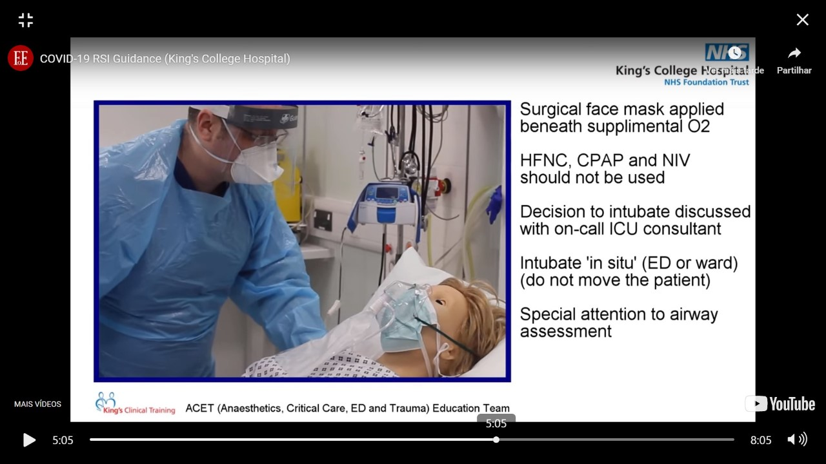
Revisor D

Comentário 1 - Short title: deve ler-se COVID-19 (não COVID19)
Resposta 1 – Irá ser alterado.
Comentário 2 e 3 - Abstract 2ª linha: SARS-COV-2, deve ler-se SARS-CoV-2, Abstract 9ª linha: SARS-CoV2, deve ler-se SARS-CoV-2
Resposta 2 e 3 – Irá ser alterado.
Comentário 4 - O abstract deverá referir o risco de aerossolização da
manipulação da via aérea
Resposta 4 – Irá ser incluído
Comentário 5, 6 e 8 -Abstract 12ª linha: deverá ler-se SARS-CoV-2; As correções do nome do vírus aplicam-se a ambas as línguas Em background, novamente, SARS-CoV-2
Resposta 5, 6 e 8 – Irá ser alterado
Comentário 7 - Na introdução existe referência desatualizada aos países
mais afetados – face à rápida evolução da situação – deverá ser
dada nota como “ à data de realização do artigo”
Resposta 7 – Irá ser corrigido.
Comentário 9- Em background, deveriam estar claramente separados os
benefícios globais de estratégias loco-regionais (como por ex.
diminuição de complicações e uso de opióides) e os benefícios em
doentes COVID-19 (relacionados com a infeção do pessoal e ventilação
invasiva em doentes com pneumonia)
Resposta 9 – Irá ser reformulado no manuscrito.
Comentário 10 - No abstract e background não é claro a diferença entre COVID-19 e
infeção por SARS-CoV-2. A infeção pode ser assintomática ou
pauci-sintomática, sem critérios de pneumonia/COVID-19 e ainda assim
colher benefícios de estratégias que de segurança e menor manipulação
da via aérea
Resposta 10 – Irá ser reformulado.
Comentário 11 - Na secção pre-operative management - Na frase “Table 1
represents the author’s institutional sequence for PPI placement:” deve
ler-se authors’
Resposta 11- Irá ser corrigido.
Comentário 12 - Por vezes é usado “anaesthesia” e outras vezes “anesthesia”
e respetivas palavras derivadas. Deve ser uniformizado no documento.
Resposta 12 – Irá ser uniformizado.
Comentário 13 - Na secção Oxygen Supplementation, deverá ser “facial mask under
a well-fitted surgical mask”
Resposta 13 – Irá ser alterado.
Comentário 14 - Secção neuroaxial blocks, novamente SARS-CoV-2; o mesmo para
peripheral nerve blocks; o mesmo na conclusion
Resposta 14 – Irá ser corrigido.
Comentário 15 - Sugere-se a apresentação de resultados preliminares – número de
doentes no centro hospitalar submetidos a este protocolo, se houve
complicações, a sua aplicabilidade, potenciais críticas/melhorias.
Resposta 15 – Ainda só temos conhecimento de um doente COVID-19 submetido a bloqueio subaracnoideu, pelo que não podemos ainda avançar com resultados preliminares, visto que não temos números suficientes na nossa instituição neste momento de publicação. Decidimos redigir estas recomendações de forma a antecipar os futuros casos que vão ser sumbetidos a cirurgia.

